- Introduktion til Bander i Mellemamerika og de tre lande
Mellemamerika lider under nogle af verdens højeste mordrater, og det skønnes, at 60-70% af mordene er relateret til banderne.
Der er ikke enighed om tallene, men et forsigtigt skøn viser, at der er mellem 70.-100.000 medlemmer i MS 13, Barrio 18 og andre bander i regionen.
Der er imidlertid store forskelle på, hvor hårdt de forskellige lande er ramt, og hvordan bandeproblematikken bliver behandlet.
Der er ikke tale om en enkelt problematik med enkelte løsninger, men ved at sammenligne de tre lande El Salvador, Honduras og Nicaragua, indbyrdes og over tid, skulle det være muligt at komme med et bud på, hvad der er de væsentligste årsager til, at banderne har fået mere fat i nogle af landene, og hvilke tiltag, der ser ud til at give resultater.

Årlige drab pr. 100.000 indbyggere
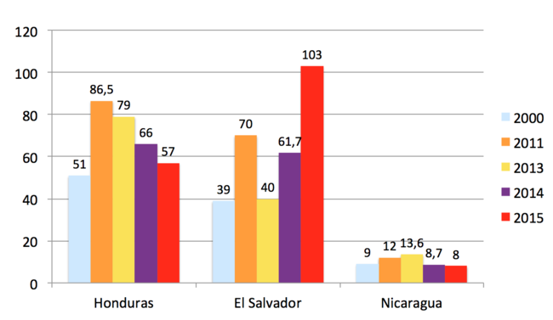
(Kilde: bla. Insight Crime)
  - Fakta om bander

Fakta: Barrio 18
Opstået i Los Angeles i 80'erne som The 18th Street Gang, Calle 18 eller Mara 18 eller bare M18. Nu med celler og transnationale aktiviteter
Medlemmer: ca. 35.000 fordelt mellem landene.
Kriminelle aktiviteter: primært narko (smugling og salg), afpresning og kidnapning, organiserede prostitutionskæder, mord
Struktur: Består af clicas (celler) og har decentral ledelse.

Fakta: MS 13
Banden opstod i kvarterer med mange flygtninge i Los Angeles i 80'erne, men er nu transnational med fraktioner også op gennem Mexico, USA og Canada. MS står for Mara Salvatrucha (Salvatrucha – slang for salvadoraner, person fra El Salvador)
Medlemmer: Ca. 70.000 fordelt mellem landene.
Kriminelle aktiviteter: Primært røveri, afpresning, narko- og menneskesmugling, mord
Struktur: Består af clicas (celler) og har decentral ledelse.

Maras og Pandillas – ordforklaringer
Pandillas: bander (ordet bruges generelt – både de store og mindre bander)
Pandillero: medlem af bande.
Maras: de to største, transnationale bander MS 13 og Barrio 18.
Marero: medlem af mara. Nogle af de interviewede bruger også bare ordet 'maras' om bandemedlemmerne.

